«Зима может быть интересной, или во что играть с ребёнком

в зимнее время года»

Ну, вот и пришло время долгих зимних вечеров. У многих родителей возникает вполне понятный вопрос: чем занять ребёнка? Но есть и такие взрослые, которые вовсе не задумываются о совместном времяпровождении со своим чадом, считая, что совместный просмотр телепередач, анимационных мультфильмов, а также трата времени на компьютерные игры, и есть то необходимо ценное внимание, которое Вы готовы предоставить своему ребенку. Как же это ошибочно!!!
Уважаемые родители, Вам необходимо запомнить простую истину - Играйте вместе с детьми – это улучшает взаимоотношения!
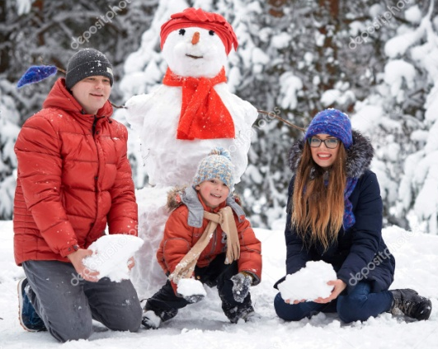
Зима – это же так прекрасно, сколько разных интересных игр можно придумать на свежем воздухе и не только, это Ваш полет фантазии. Чаще всего гулять с детьми приходиться маме, но иногда выгуливают и папы своих детей. А почему бы, не пойти гулять всем вместе, всей семьей, захватив с собой бабушек, дедушек и друзей конечно тоже.
- Можно построить снежный замок, слепить снеговика, других сказочных персонажей (например: колобка), или просто покидаться снежками - это несомненно положительно скажется на Вашем эмоциональном состоянии.
- Можно придумывать вместе с ребенком волшебные сказки и истории про Зиму, волшебное белое покрывало, это развивает воображение.
- Можно кататься с ледяных горок, просто на коньках и на санках, лыжах играть в прятки – при этом Вы всегда будете бодры и веселы.
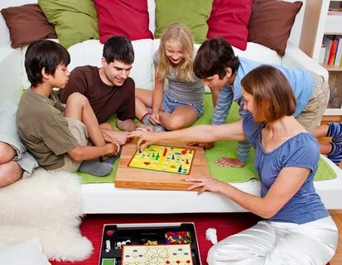
Дома Вы можете, просто читать вместе с ребенком его любимые сказки, а после их пересказывать и импровизировать (например: имитируя танцы разных животных), задавать вопросы, загадывать загадки, рисовать все, что представилось по ходу сказочного путешествия, прослушивать вместе аудио записи детских произведений (песни, музыкальные сказки), - вот Вам интеллектуальное развитие.
Для развития моторики можно например: сделать совместно елочку из бисера, или слепить ее из соленого теста, или из глины и пластилина, вариантов много, было бы желание!
«Каждый выходной – событие!» – вот ваш лозунг, а если это праздничный выходной, обязательно приглашайте гостей, ходите сами в гости, пойте под гитару, используйте караоке, играйте в забавные игры, танцуйте, вот вам домашняя «тусовка», которую можно проводить как в одной семье, так и в другой - это праздник для Вас и Ваших детей.
Если Вы сумеете грамотно организовать Ваш семейный досуг, то возможно причин для семейных конфликтов станет намного меньше, а у наших маленьких «курносиков» не будет причин и времени для плохого поведения. И Вы тогда совершенно уверенно и твердо сможете заявить, что Ваш малыш не испытывает недостатка внимания со стороны родителей!!!

Игра для взрослых и детей
Для семейных встреч предлагаем Вам правила веселой игры, которая способна заинтересовать и детей и взрослых. Для начала приготовьте около 10-15 небольших сувениров: свечек, куколок, брелков, конфет, ластиков, кусков мыла – словом, все, что угодно, лишь бы предметы были не большими. Красиво упакуйте каждый сувенир в подарочную бумагу. Для игры сложите подарки в центре стола, вокруг которого расположатся гости. Пусть каждый по очереди бросает игральный кубик. Тот, кому выпадет шестерка, берет себе любой подарок. Когда все подарки будут разобраны, начнется самая волнующая и азартная часть игры. Засеките время и объявите, что, скажем, через 10 мин игра закончиться. Теперь каждый, кому выпадает шестерка, берет себе любой подарок у любого из игроков. Поверьте, вот уж страсти накаляться по-настоящему. А когда время истечет, подарки можно и развернуть. Будет много радости и смеха. И не важно, что кому достанется. В этой игре важен не приз, а азарт.

Игра «Перевоплощение»
Можно использовать игры с перевоплощениями, а перевоплощаться можно в предметы, животных, транспорт, изображая их с помощью пластики, мимики, жестов.
Сначала дети, а потом взрослые по очереди загадывают определенный «образ» чего-либо, изображают его различными способами, без каких либо звуков и словесных описаний. Остальные отгадывают, давая словесный портрет увиденного. Игра продолжается до тех пор, пока не надоест.

Игра «Пирамида любви»
Дети и взрослые сидят в кругу. Ведущий говорит: «Каждый из нас что-то или кого-то любит. Всем нам присуще это чувство, и все мы по-разному его выражаем. Я люблю свою семью, своих детей, свой дом, свою работу. Расскажите и вы, кого и что любите. После того как все рассказы будут выслушаны, ведущий должен предложить построить «пирамиду любви» из рук всех участвующих. Сначала ведущий назовет, что-то любимое и положит руку, затем все остальные будут называть любимое и класть руку (так выстроиться пирамида). Вы чувствуете тепло рук? Вам приятно это состояние? Посмотрите, какая высокая у нас получилась пирамида! Высокая, потому, что мы любимы и любим сами.

Несомненно, с помощью этих игр и игровых ситуаций, Вы узнаете, что-то новое и интересное о Ваших знакомых и друзьях, либо Вы что-то новое откроете в себе, и совершенно точно это будет полезно не только Вам, но и вашим детям. Как показывает опыт, игры сближают, помогают справиться с неуверенностью, наладить общение, доставляют радость и массу удовольствия не зависимо от возрастной категории играющих.

Педагог-психолог: Попова Ирина Александровна

